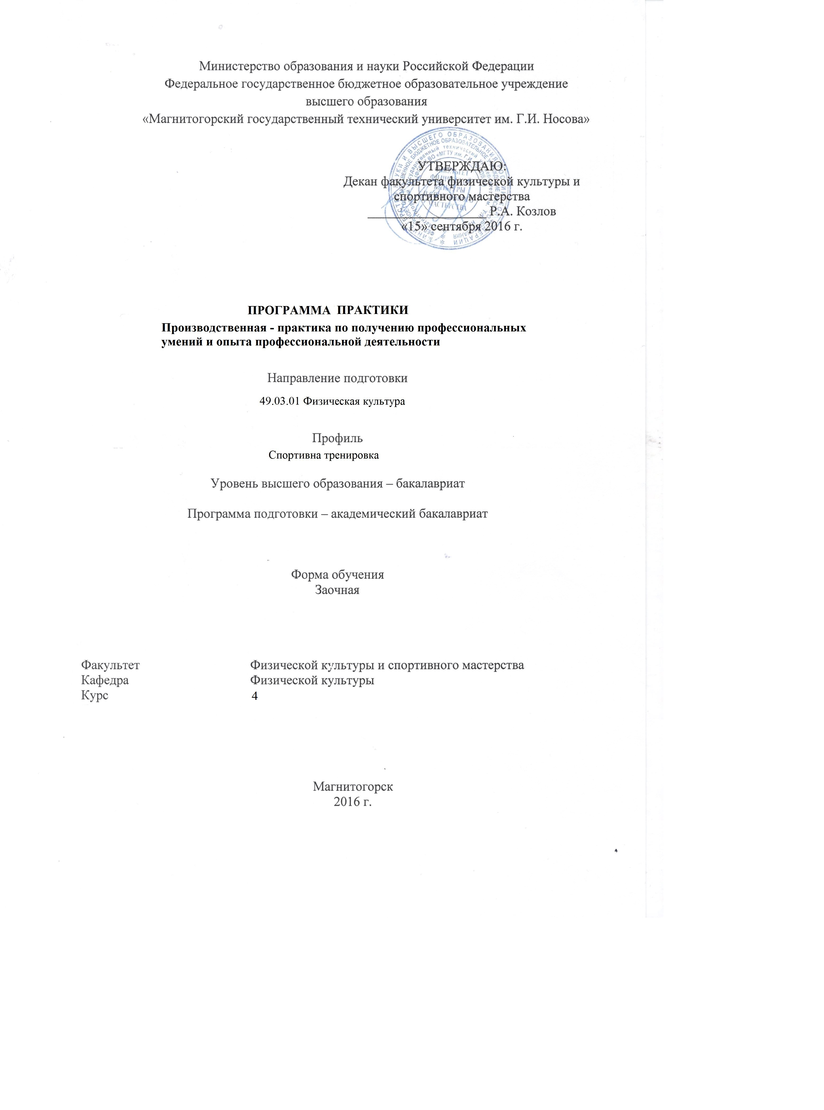
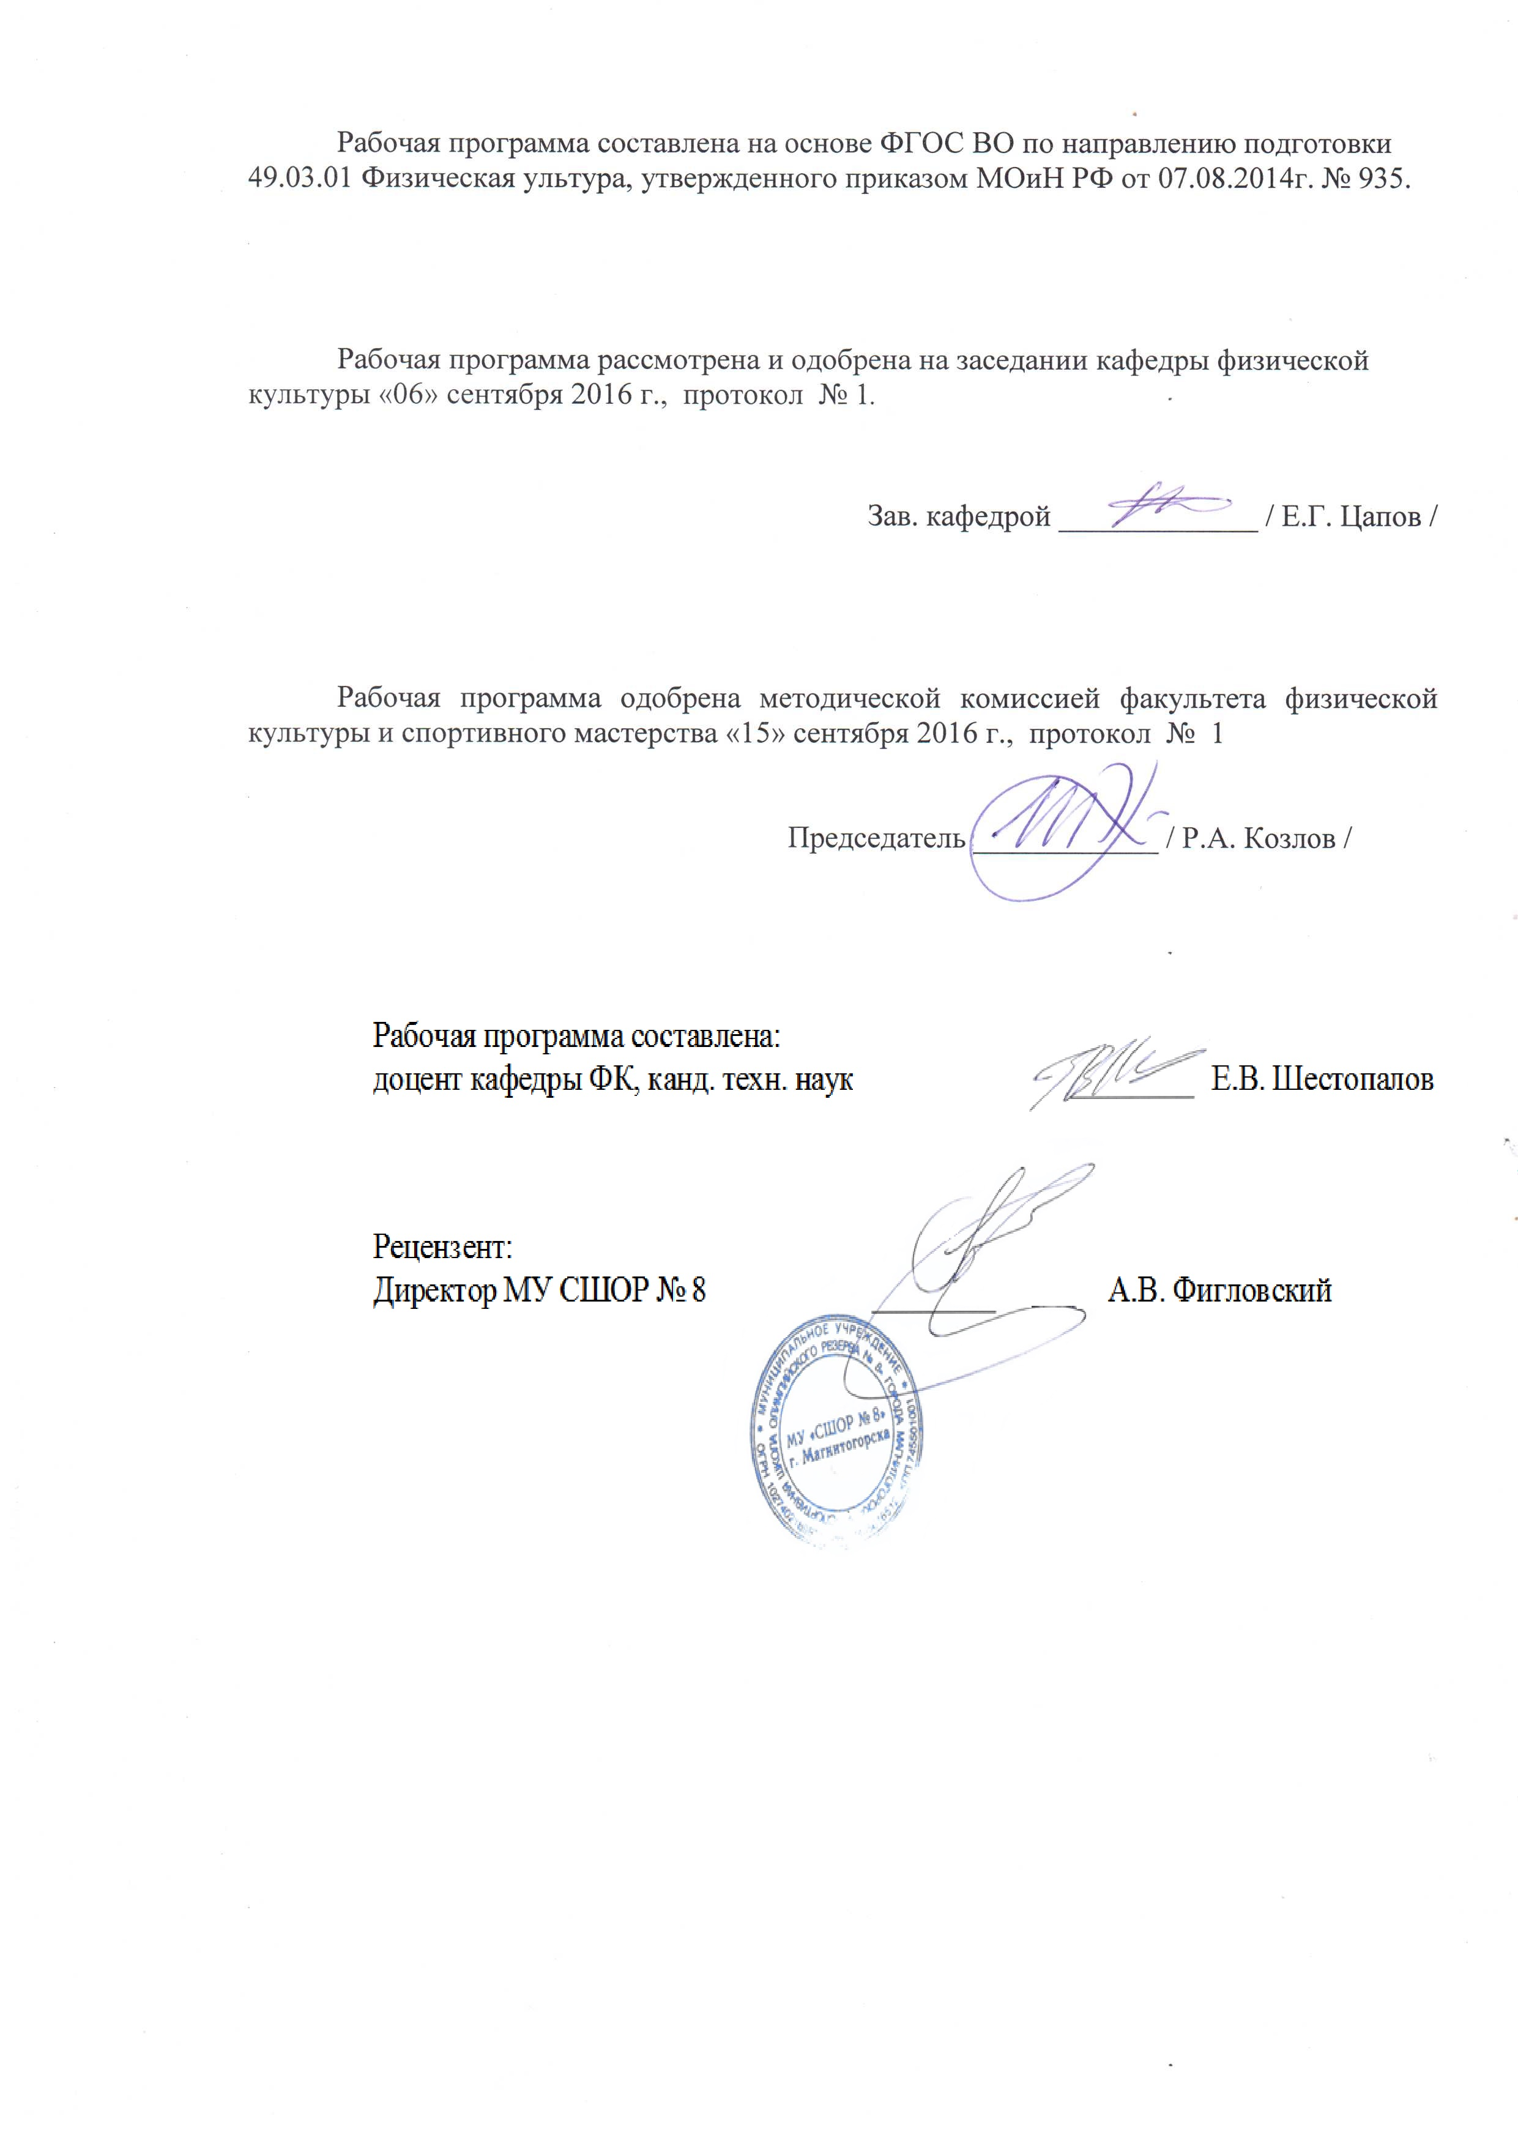
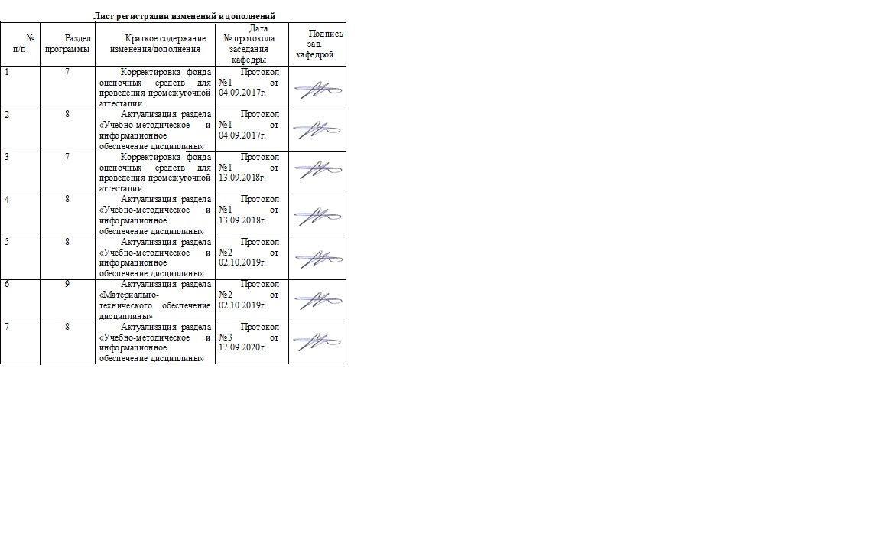

1 Цели производственной практики
Целью освоения «Производственная - практики по получению профессиональных умений и опыта профессиональной деятельности» является:
- закрепление и дальнейшее совершенствование профессиональных знаний, умений и навыков организационно-методической работы в учебно-воспитательном процессе сферы физической культуры и спорта.
Для достижения поставленной цели необходимо решить следующие задачи:
1. Непосредственное знакомство студентов с системой организации учебно-воспитательной работы спортивной школы (СШ); содержанием деятельности тренера; руководством и управлением в сфере детско–юношеского спорта;
2. Формирование устойчивого интереса и любви к профессии, творческого отношения к тренерской деятельности;
3. Практическое участие студентов в организации и проведении учебно-тренировочной, спортивно-массовой, соревновательной, воспитательной, научно-исследовательской и других видов работ в СШ, с целью накопления опыта педагогической деятельности, усвоения знаний, умений и навыков, необходимых для выполнения профессиональных функций тренера;
4. Развитие и совершенствование профессиональных и личностных качеств, творческих способностей в конкретных условиях практической деятельности.

3 Место производственной практики в структуре образовательной программы
Производственной практике - практике по получению профессиональных умений и опыта профессиональной деятельности предшествуют другие виды практик, такие как учебная практика по получению первичных профессиональных умений и навыков, в том числе первичных умений и навыков научно-исследовательской деятельности, производственная-летняя педагогическая, производственная -педагогическая практика, производственная по получению профессиональных умений и опыта профессиональной деятельности. Все виды практики связаны общей идеей непрерывной профессионально-практической подготовки специалистов, что позволяет студентам изучить процесс организации педагогической деятельности, учебно-воспитательной работы в области физической культуры в структуре дошкольного, среднего и дополнительного образования. Производственная практика входит в блок Б2 образовательной программы.
Производственной практике - практике по получению профессиональных умений и опыта профессиональной деятельности предшествует изучение дисциплин, таких как «Педагогика физической культуры», «Основы техники безопасности на уроках физкультуры», «Повышение профмастерства», «Теория спорта», а также дисциплин профиля и курсов по выбору студентов: «Теория и методика подвижных игр», «Проведение массовых игр в условиях детского оздоровительного центра», ориентированных на подготовку к профессионально-педагогической деятельности, предусматривающих лекционные, семинарские и практические занятия. Данный вид практики является логическим завершением изучения данных дисциплин и проводится в детских юношеских спортивных школах города.
Знания (умения, владения), опыт, полученные при прохождении данного вида практики, являются необходимыми при исследовательской деятельности в рамках выпускной квалификационной работы.

4 Место проведения практики
Производственная – по получению профессиональных умений и опыта профессиональной деятельности практика проводится в учреждениях сферы физической культуры и спорта города (спортивные школы, управление по физической культуре и спорту и т.п.)
Способ проведения практики: стационарная, выездная, по месту работы студентов
Производственная – по получению профессиональных умений и опыта профессиональной деятельности практика осуществляется непрерывно (выделенные недели в календарном учебном графике для проведения непрерывно всех видов практик, предусмотренных образовательной программой).
5 Компетенции обучающегося, формируемые в результате прохождения производственной – педагогической практики и планируемые результаты обучения
В результате прохождения практики у обучающего должны быть сформированы следующие компетенции:

Структурный  элемент  компетенции | Планируемые результаты обучения
ОПК-8 –способностью организовывать и проводить соревнования, осуществлять судейство по базовым видам спорта и избранному виду спорта
Знать | - правила соревнований (в избранном виде спорта);  - положение соревнований (на примере избранного вида спорта);
Уметь | - распознавать эффективное решение от неэффективного в процессе подготовки соревнований;  - проводить судейство по избранному виду спорта.
Владеть | способами оценивания значимости и практической пригодности полученных результатов;  навыками и методиками обобщения результатов решения, экспериментальной деятельности
ОПК-9 – способностью осуществлять планирование и методическое обеспечение деятельности физкультурно-спортивных организаций, проводить учет и отчетность, руководить работой малых коллективов
Знать | - основы профессиональной деятельности педагога по ФК и тренера по виду спорта.
Уметь | - распознавать эффективное решение от неэффективного в процессе спортивной подготовки;  - обсуждать способы эффективного решения проблем в избранном виде спорта;  - применять полученные знания в профессиональной деятельности
Владеть | способами оценивания значимости и практической пригодности полученных результатов;  навыками и методиками обобщения результатов решения, экспериментальной деятельности ста
ПК-1 – способностью использовать основные положения и принципы педагогики, методы педагогического контроля и контроля качества обучения, актуальные дидактические технологии
Знать | способы использовать основные положения и принципы педагогики, методы педагогического контроля и контроля качества обучения, актуальные дидактические технологии
Уметь | использовать основные положения и принципы педагогики, методы педагогического контроля и контроля качества обучения, актуальные дидактические технологии
Владеть | способами использовать основные положения и принципы педагогики, методы педагогического контроля и контроля качества обучения, актуальные дидактические технологии
ПК-2 – способностью осуществлять образовательный процесс на основе положений теории физической культуры
Знать | способы осуществлять образовательный процесс на основе положений теории физической культуры
Уметь | осуществлять образовательный процесс на основе положений теории физической культуры
Владеть | способами осуществлять образовательный процесс на основе положений теории физической культуры
ПК-3 – способностью разрабатывать учебные планы и программы конкретных занятий
Знать | способы разрабатывать учебные планы и программы конкретных занятий по избранному виду спорта
Уметь | разрабатывать учебные планы и программы конкретных занятий по избранному виду спорта
Владеть | способами разрабатывать учебные планы и программы конкретных занятий по избранному виду спорта
ПК-4 – способностью проводить учебные занятия по физической культуре с детьми дошкольного, школьного возраста и обучающимися в образовательных организациях, организовывать внеклассную физкультурно-спортивную работу
Знать | способы проводить учебные занятия по физической культуре с детьми дошкольного, школьного возраста и обучающимися в образовательных организациях, организовывать внеклассную физкультурно-спортивную работу
Уметь | проводить учебные занятия по физической культуре с детьми дошкольного, школьного возраста и обучающимися в образовательных организациях, организовывать внеклассную физкультурно-спортивную работу
Владеть | способами проводить учебные занятия по физической культуре с детьми дошкольного, школьного возраста и обучающимися в образовательных организациях, организовывать внеклассную физкультурно-спортивную работу
ПК-5 – способностью применять средства и методы двигательной деятельности для коррекции состояния обучающихся с учетом их пола и возраста, индивидуальных особенностей
Знать | Анатомо-физиологические особенности организма детей и подростков для их учета при применении средств и методов двигательной деятельности и для коррекции состояния обучающихся
Уметь | Осуществлять коррекцию состояния обучающихся с учетом их пола и возраста, индивидуальных анатомо-физиологических особенностей
Владеть | способностью применять средства и методы двигательной деятельности для коррекции состояния обучающихся с учетом их пола и возраста, индивидуальных анатомо-физиологических особенностей
ПК-6 – способностью осуществлять пропаганду и обучение навыкам здорового образа жизни
Знать | Основы осуществления пропаганды и обучения навыкам здорового образа жизни
Уметь | осуществлять пропаганду и обучение навыкам здорового образа жизни
Владеть | способностью осуществлять пропаганду и обучение навыкам здорового образа жизни
ПК-7 – способностью обеспечивать применение навыков выживания в природной среде с учетом решения вопросов акклиматизации и воздействия на человека различных риск-геофакторов
Знать | Основные навыки выживания в природной среде с учетом решения вопросов акклиматизации и воздействия на человека различных риск-геофакторов
Уметь | применять навыки выживания в природной среде с учетом решения вопросов акклиматизации и воздействия на человека различных риск-геофакторов
Владеть | способностью обеспечивать применение навыков выживания в природной среде с учетом решения вопросов акклиматизации и воздействия на человека различных риск-геофакторов
ПК-8 – способностью использовать знания об истоках и эволюции формирования теории спортивной тренировки, медико-биологических и психологических основах и технологии тренировки в избранном виде спорта, санитарно-гигиенических основах деятельности в сфере физической культуры и спорта
Знать | об истоках и эволюции формирования теории спортивной тренировки, медико-биологических и психологических основах и технологии тренировки в избранном виде спорта, санитарно-гигиенических основах деятельности в сфере физической культуры и спорта
Уметь | использовать знания об истоках и эволюции формирования теории спортивной тренировки, медико-биологических и психологических основах и технологии тренировки в избранном виде спорта, санитарно-гигиенических основах деятельности в сфере физической культуры и спорта
Владеть | способностью использовать знания об истоках и эволюции формирования теории спортивной тренировки, медико-биологических и психологических основах и технологии тренировки в избранном виде спорта, санитарно-гигиенических основах деятельности в сфере физической культуры и спорта
ПК-9 – способностью формировать мотивацию к занятиям избранным видом спорта, воспитывать у обучающихся моральные принципы честной спортивной конкуренции
Знать | Основы формирования мотивации к занятиям избранным видом спорта, воспитывать у обучающихся моральные принципы честной спортивной конкуренции
Уметь | формировать мотивацию к занятиям избранным видом спорта, воспитывать у обучающихся моральные принципы честной спортивной конкуренции
Владеть | способностью формировать мотивацию к занятиям избранным видом спорта, воспитывать у обучающихся моральные принципы честной спортивной конкуренции
ПК-10 – способностью реализовывать систему отбора и спортивной ориентации в избранном виде спорта с использованием современных методик по определению антропометрических, физических и психических особенностей обучающихся
Знать | систему отбора и спортивной ориентации в избранном виде спорта с использованием современных методик по определению антропометрических, физических и психических особенностей обучающихся
Уметь | реализовывать систему отбора и спортивной ориентации в избранном виде спорта с использованием современных методик по определению антропометрических, физических и психических особенностей обучающихся
Владеть | способностью реализовывать систему отбора и спортивной ориентации в избранном виде спорта с использованием современных методик по определению антропометрических, физических и психических особенностей обучающихся
ПК-11 – способностью разрабатывать перспективные, оперативные планы и программы конкретных занятий в сфере детско-юношеского и массового спорта
Знать | Систему планирования перспективных, оперативных планов и программы конкретных занятий в сфере детско-юношеского и массового спорта
Уметь | способностью разрабатывать перспективные, оперативные планы и программы конкретных занятий в сфере детско-юношеского и массового спорта
Владеть | способностью разрабатывать перспективные, оперативные планы и программы конкретных занятий в сфере детско-юношеского и массового спорта
ПК-12 – способностью использовать в процессе спортивной подготовки средства и методы профилактики травматизма и заболеваний, организовывать восстановительные мероприятия с учетом возраста и пола обучающихся, применять методики спортивного массажа
Знать | средства и методы профилактики травматизма и заболеваний, организовывать восстановительные мероприятия с учетом возраста и пола обучающихся
Уметь | использовать в процессе спортивной подготовки средства и методы профилактики травматизма и заболеваний, организовывать восстановительные мероприятия с учетом возраста и пола обучающихся
Владеть | способностью использовать в процессе спортивной подготовки средства и методы профилактики травматизма и заболеваний, организовывать восстановительные мероприятия с учетом возраста и пола обучающихся
ПК-13 – способностью использовать актуальные для избранного вида спорта технологии управления состоянием человека, включая педагогический контроль и коррекцию
Знать | актуальные для избранного вида спорта технологии управления состоянием человека, включая педагогический контроль и коррекцию
Уметь | использовать актуальные для избранного вида спорта технологии управления состоянием человека, включая педагогический контроль и коррекцию
Владеть | способностью использовать актуальные для избранного вида спорта технологии управления состоянием человека, включая педагогический контроль и коррекцию
ПК-14 – способностью совершенствовать индивидуальное спортивное мастерство в процессе тренировочных занятий, владением в соответствии с особенностями избранного вида спорта техникой движений, технико-тактическими действиями, средствами выразительности
Знать | процессе тренировочных занятий, владением в соответствии с особенностями избранного вида спорта техникой движений, технико-тактическими действиями, средствами выразительности
Уметь | совершенствовать индивидуальное спортивное мастерство в процессе тренировочных занятий, владением в соответствии с особенностями избранного вида спорта техникой движений, технико-тактическими действиями, средствами выразительности
Владеть | способностью совершенствовать индивидуальное спортивное мастерство в процессе тренировочных занятий, владением в соответствии с особенностями избранного вида спорта техникой движений, технико-тактическими действиями, средствами выразительности
ПК-15 – способностью осуществлять самоконтроль, оценивать процесс и результаты индивидуальной спортивной деятельности, сохранять и поддерживать спортивную форму
Знать | способы контроля и самоконтроля, методики оценивания используемые в процессе индивидуальной спортивной деятельности, закономерности достижения и сохранения спортивной формы
Уметь | оценивать процесс и результаты индивидуальной спортивной деятельности, сохранять и поддерживать спортивную форму.
Владеть | анализирует тренировочную нагрузку и корректирует ее в зависимости от результатов соревновательной деятельности. Управляет состоянием спортивной формы
ПК-16 – способностью формировать и поддерживать мотивацию у населения к рекреационной деятельности, используя коммуникативные и организаторские способности
Знать | Процесс формирования мотивации у населения к рекреационной деятельности, используя коммуникативные и организаторские способности
Уметь | формировать и поддерживать мотивацию у населения к рекреационной деятельности, используя коммуникативные и организаторские способности
Владеть | способностью формировать и поддерживать мотивацию у населения к рекреационной деятельности, используя коммуникативные и организаторские способности
ПК-17 – способностью организовывать и вести рекреационную деятельность в организациях различного типа с учетом особенностей обучающихся, а также гигиенических и естественно-средовых факторов
Знать | Основы организации рекреационной деятельности в организациях различного типа с учетом особенностей обучающихся, а также гигиенических и естественно-средовых факторов
Уметь | организовывать и вести рекреационную деятельность в организациях различного типа с учетом особенностей обучающихся, а также гигиенических и естественно-средовых факторов
Владеть | способностью организовывать и вести рекреационную деятельность в организациях различного типа с учетом особенностей обучающихся, а также гигиенических и естественно-средовых факторов
ПК-18 – способностью выбирать средства и методы двигательной рекреации для коррекции состояния обучающихся различного пола и возраста с учетом их профессиональной деятельности
Знать | средства и методы двигательной рекреации для коррекции состояния обучающихся различного пола и возраста с учетом их профессиональной деятельности
Уметь | выбирать средства и методы двигательной рекреации для коррекции состояния обучающихся различного пола и возраста с учетом их профессиональной деятельности
Владеть | способностью выбирать средства и методы двигательной рекреации для коррекции состояния обучающихся различного пола и возраста с учетом их профессиональной деятельности
ПК-19 – способностью реализовывать программы оздоровительной тренировки для различного контингента обучающихся, включающие в себя технологии управления массой тела, рационального питания и регуляции психического состояния
Знать | программы оздоровительной тренировки для различного контингента обучающихся, включающие в себя технологии управления массой тела, рационального питания и регуляции психического состояния
Уметь | реализовывать программы оздоровительной тренировки для различного контингента обучающихся, включающие в себя технологии управления массой тела, рационального питания и регуляции психического состояния
Владеть | способностью реализовывать программы оздоровительной тренировки для различного контингента обучающихся, включающие в себя технологии управления массой тела, рационального питания и регуляции психического состояния
ПК-20 – способностью организовывать и проводить туристско-экологические, туристско-спортивные и туристско-оздоровительные мероприятия для различных групп населения
Знать | методы и средства организации мероприятий для различных групп населения.
Уметь | Организовывать и проводить в доступных формах научные исследования в сфере профессиональной деятельности
Владеть | Способностями по проведению спортивных, рекреационно-оздоровительных, туристских и других мероприятий.
ПК-22 – способностью разрабатывать оперативные планы работы и обеспечивать их реализацию в структурных подразделениях организаций
Знать | оперативные планы работы и обеспечивать их реализацию в структурных подразделениях организаций
Уметь | разрабатывать оперативные планы работы и обеспечивать их реализацию в структурных подразделениях организаций
Владеть | способностью разрабатывать оперативные планы работы и обеспечивать их реализацию в структурных подразделениях организаций
ПК-23 – способностью составлять индивидуальные финансовые документы учета и отчетности в сфере физической культуры, работать с финансово-хозяйственной документацией
Знать | индивидуальные финансовые документы учета и отчетности в сфере физической культуры, работать с финансово-хозяйственной документацией
Уметь | составлять индивидуальные финансовые документы учета и отчетности в сфере физической культуры, работать с финансово-хозяйственной документацией
Владеть | способностью составлять индивидуальные финансовые документы учета и отчетности в сфере физической культуры, работать с финансово-хозяйственной документацией
ПК-27- способностью осуществлять маркетинговую деятельность по продвижению физкультурно-спортивных услуг и товаров
Знать | маркетинговую деятельность по продвижению физкультурно-спортивных услуг и товаров
Уметь | осуществлять маркетинговую деятельность по продвижению физкультурно-спортивных услуг и товаров
Владеть | способностью осуществлять маркетинговую деятельность по продвижению физкультурно-спортивных услуг и товаров
ПК-31 – способностью применять методы и средства сбора и обобщения информации о достижениях физической культуры и спорта в ее историческом развитии, приемы агитационно-пропагандистской работы по привлечению населения к занятиям физкультурно-спортивной деятельностью
Знать | методы и средства сбора и обобщения информации о достижениях физической культуры и спорта в ее историческом развитии, приемы агитационно-пропагандистской работы по привлечению населения к занятиям физкультурно-спортивной деятельностью
Уметь | применять методы и средства сбора и обобщения информации о достижениях физической культуры и спорта в ее историческом развитии, приемы агитационно-пропагандистской работы по привлечению населения к занятиям физкультурно-спортивной деятельностью
Владеть | способностью применять методы и средства сбора и обобщения информации о достижениях физической культуры и спорта в ее историческом развитии, приемы агитационно-пропагандистской работы по привлечению населения к занятиям физкультурно-спортивной деятельностью
ПК-32 – способностью использовать приемы общения при работе с коллективом обучающихся и каждым индивидуумом
Знать | приемы общения при работе с коллективом обучающихся и каждым индивидуумом
Уметь | использовать приемы общения при работе с коллективом обучающихся и каждым индивидуумом
Владеть | способностью использовать приемы общения при работе с коллективом обучающихся и каждым индивидуумом
ПК-33 – способностью формировать через средства массовой информации, информационные и рекламные агентства общественного мнения о физической культуре как части общей культуры и факторе обеспечения здоровья
Знать | средства массовой информации  информационные и рекламные агентства общественного мнения о физической культуре
Уметь | формировать через средства массовой информации, информационные и рекламные агентства общественного мнения о физической культуре как части общей культуры и факторе обеспечения здоровья
Владеть | способностью формировать через средства массовой информации, информационные и рекламные агентства общественного мнения о физической культуре как части общей культуры и факторе обеспечения здоровья
ДПК-1 – использовать основные закономерности математических и естественнонаучных дисциплин в профессиональной деятельности
Знать | Основные принципы, законы, понятия и методы, а также основные естественнонаучные концепции, их содержание и взаимосвязи; Роль естественнонаучных знаний в формировании целостного видения мира и жизни
Уметь | Уметь делать выводы и применять методы математической обработки информации, теоретического и экспериментального исследования для решения учебных задач
Владеть | Навыками сопоставления основных элементов исторических и современной научных картин мира;  Навыками использования, естественнонаучных знаний для формирования научного мировоззрения

6. Структура и содержание практики
Общая трудоемкость практики составляет 3 зачетных единиц, 108 акад. часов, в том числе:
–контактная работа _0,2__ акад. часов;
– самостоятельная работа _103,9__ акад. часов.

№  п/п | Разделы (этапы) и содержание практики | Виды работ на практике,  включая самостоятельную работу | Код и структурный элемент компетенции
1 | Подготовительный этап | Участие в установочной конференции, определение индивидуальных заданий практики | ОПК-8; ОПК-9; ПК-1; ПК-2; ПК-3; ПК-4; ПК-5; ПК-6; ПК-7; ПК-8; ПК-9; ПК-10; ПК-11; ПК-12; ПК-13; ПК-14; ПК-15; ПК-16; ПК-17; ПК-18; ПК-19; ПК-20; ПК-22; ПК-23; ПК-27; ПК-31; ПК-32; ПК-33; ДПК-1
2 | Сбор, обработка и анализ полученной информации | изучение документов, нормативно-правовой базы, сопровождающий учебно-воспитательный, тренировочный, организационный, процесс в организациях физической культуры и спорта. | ОПК-8; ОПК-9; ПК-1; ПК-2; ПК-3; ПК-4; ПК-5; ПК-6; ПК-7; ПК-8; ПК-9; ПК-10; ПК-11; ПК-12; ПК-13; ПК-14; ПК-15; ПК-16; ПК-17; ПК-18; ПК-19; ПК-20; ПК-22; ПК-23; ПК-27; ПК-31; ПК-32; ПК-33; ДПК-1
3 | Методико-организационный этап | Планирование учебно-воспитательного, тренировочного процесса, проведение анализа занятий, проведение занятий с с детьми, проведение соревнований | ОПК-8; ОПК-9; ПК-1; ПК-2; ПК-3; ПК-4; ПК-5; ПК-6; ПК-7; ПК-8; ПК-9; ПК-10; ПК-11; ПК-12; ПК-13; ПК-14; ПК-15; ПК-16; ПК-17; ПК-18; ПК-19; ПК-20; ПК-22; ПК-23; ПК-27; ПК-31; ПК-32; ПК-33; ДПК-1
4 | Заключительный этап. | Подготовка отчета по практике. Участие в итоговой конференции | ОПК-8; ОПК-9; ПК-1; ПК-2; ПК-3; ПК-4; ПК-5; ПК-6; ПК-7; ПК-8; ПК-9; ПК-10; ПК-11; ПК-12; ПК-13; ПК-14; ПК-15; ПК-16; ПК-17; ПК-18; ПК-19; ПК-20; ПК-22; ПК-23; ПК-27; ПК-31; ПК-32; ПК-33; ДПК-1

7. Оценочные средства для проведения промежуточной аттестации по практике и планируемые результаты обучения
Промежуточная аттестация по практике имеет целью определить степень достижения запланированных результатов обучения и проводиться в форме зачета с оценкой.
Обязательной формой отчетности обучающегося по практике является письменный отчет. Цель отчета – сформировать и закрепить компетенции, приобретенные обучающимся в результате освоения теоретических курсов и полученные им при прохождении практики. Отчеты обучающихся по практикам позволяют руководителям образовательных программ создавать механизмы обратной связи для внесения корректив в образовательный процесс.
Оценочные средства для проведения промежуточной аттестации обучающихся по практике должны включать:
– комплексные задания из профессиональной области, необходимые для оценки знаний, умений, навыков и (или) опыта деятельности, характеризующих этапы формирования компетенций в процессе прохождения практики.
– систему оценивания результатов промежуточной аттестации, показатели и критерии оценивания;
– учебно-методические рекомендации для самостоятельной работы обучающихся на практике. Например, рекомендации по сбору материалов, их обработке и анализу, форме представления.
Если требования к промежуточной аттестации по практике прописаны в ФГОС, раздел заполняется согласно данным требованиям.
Примерная структура и содержание раздела:
Промежуточная аттестация по практике имеет целью определить степень достижения запланированных результатов обучения и проводиться в форме зачета с оценкой.
Зачет с оценкой выставляется обучающемуся за подготовку и защиту отчета по практике.
Подготовка отчета выполняется обучающимся самостоятельно под руководством преподавателя. При написании отчета обучающийся должен показать свое умение работать с нормативным материалом и литературными источниками, а также возможность систематизировать и анализировать фактический материал и самостоятельно творчески его осмысливать.
Содержание отчета определяется индивидуальным заданием, выданным руководителем практики. В процессе написания отчета обучающийся должен разобраться в теоретических вопросах избранной темы, самостоятельно проанализировать практический материал, разобрать и обосновать практические предложения.
Готовый отчет сдается на проверку преподавателю не позднее 3-х дней до окончания практики. Преподаватель, проверив отчет, может возвратить его для доработки вместе с письменными замечаниями. Обучающийся должен устранить полученные замечания и публично защитить отчет.

Примерное индивидуальное задание на производственную практику:
Цель прохождения практики:
ознакомление с учебно-воспитательным процессом, особенностями организации физического воспитания в общеобразовательных учреждениях.

Практика включает ряд заданий, выполняемых в определенной последовательности. В течение первой недели студенты работают в качестве помощников педагога физической культуры. Затем на протяжении оставшихся недель практиканты работают самостоятельно.
В процессе практики студенты должны получить знания об особенностях управления организации сферы физической культуры и спорта.
Задачи практики:
- изучение учебно-воспитательного, тренировочного процесса;
- планирование и проведение занятий;
-организация и проведение спортивного мероприятия (соревнований, праздника).

Вопросы, подлежащие изучению:
проведение анализа деятельности организаций, где осуществляется учебно-воспитательный, тренировочный процесс;
определение основных направлений деятельности организации;
оценка материально-технического и кадрового обеспечения;
структуризация материала для подготовки к написанию отчета.

Планируемые результаты практики:
подготовка выводов о деятельности организации;
оценка организации физического воспитания , тренировочного процесса детей;
публичная защита своих выводов и отчета по практике..

Показатели и критерии оценивания:
– на оценку «отлично» (5 баллов) –обучающийся представляет отчет, в котором в полном объеме раскрыто содержание задания; текст излагается последовательно и логично с применением актуальных нормативных документов; в отчете дана всесторонняя оценка практического материала; используется творческий подход к решению проблемы; сформулированы экономически обоснованные выводы и предложения. Отчет соответствует предъявляемым требованиям к оформлению.
На публичной защите обучающийся демонстрирует системность и глубину знаний, полученных при прохождении практики; стилистически грамотно, логически правильно излагает ответы на вопросы; дает исчерпывающие ответы на дополнительные вопросы преподавателя; способен обобщить материал, сделать собственные выводы, выразить свое мнение, привести иллюстрирующие примеры.
– на оценку «хорошо» (4 балла) – обучающийся представляет отчет, в котором содержание раскрыто достаточно полно, материал излагается с применением актуальных нормативных документов, основные положения хорошо проанализированы, имеются выводы и экономически обоснованные предложения. Отчет в основном соответствует предъявляемым требованиям к оформлению.
На публичной защите обучающийся демонстрирует достаточную полноту знаний в объеме программы практики, при наличии лишь несущественных неточностей в изложении содержания основных и дополнительных ответов; владеет необходимой для ответа терминологией; недостаточно полно раскрывает сущность вопроса; отсутствуют иллюстрирующие примеры, обобщающее мнение студента недостаточно четко выражено.
– на оценку «удовлетворительно» (3 балла) – обучающийся представляет отчет, в котором содержание раскрыты слабо и в неполном объеме, выводы правильные, но предложения являются необоснованными. Материал излагается на основе неполного перечня нормативных документов. Имеются нарушения в оформлении отчета.
На публичной защите обучающийся демонстрирует недостаточно последовательные знания по вопросам программы практики; использует специальную терминологию, но допускает ошибки в определении основных понятий, которые затрудняется исправить самостоятельно; демонстрирует способность самостоятельно, но не глубоко, анализировать материал, раскрывает сущность решаемой проблемы только при наводящих вопросах преподавателя; отсутствуют иллюстрирующие примеры, отсутствуют выводы.
– на оценку «неудовлетворительно» (2 балла) – обучающийся представляет отчет, в котором содержание раскрыты слабо и в неполном объеме, выводы и предложения являются необоснованными. Материал излагается на основе неполного перечня нормативных документов. Имеются нарушения в оформлении отчета. Отчет с замечаниями преподавателя возвращается обучающемуся на доработку, и условно допускается до публичной защиты.
На публичной защите обучающийся демонстрирует фрагментарные знания в рамках программы практики; не владеет минимально необходимой терминологией; допускает грубые логические ошибки, отвечая на вопросы преподавателя, которые не может исправить самостоятельно.
– на оценку «неудовлетворительно» (1 балл) – обучающийся представляет отчет, в которомочень слабо рассмотрены практические вопросы задания, применяются старые нормативные документы и отчетность. Отчет выполнен с нарушениями основных требований к оформлению.Отчет с замечаниями преподавателя возвращается обучающемуся на доработку, и не допускается до публичной защиты.

8 Учебно-методическое и информационное обеспечение практики и планируемые результаты обучения
а) Основная литература:
Поливаев, А. Г. Организация судейства и проведение соревнований по игровым видам спорта (баскетбол, волейбол, мини-футбол) : учебное пособие для вузов / А. Г. Поливаев. — 2-е изд. — Москва : Издательство Юрайт, 2020. — 103 с. — (Высшее образование). — ISBN 978-5-534-11446-1. — Текст : электронный // ЭБС Юрайт [сайт]. — URL: https://urait.ru/viewer/organizaciya-sudeystva-i-provedenie-sorevnovaniy-po- igrovym-vidam-sporta-basketbol-voleybol-mini-futbol-456644#page/1 (дата обращения: 14.09.2020).
Ямалетдинова, Г. А. Педагогика физической культуры и спорта : учебное пособие для вузов / Г. А. Ямалетдинова. — Москва : Издательство Юрайт, 2020. — 244 с. — (Высшее образование). — ISBN 978-5-534-05600-6. — Текст : электронный // ЭБС Юрайт [сайт]. — URL: https://urait.ru/viewer/pedagogika-fizicheskoy-kultury-i-sporta - 454923#page/1 (дата обращения: 04.03.2020).
б) Дополнительная литература:
Яковлев, Б. П. Мотивация и эмоции в спортивной деятельности : учебное пособие / Б. П. Яковлев. — 2-е изд., стер. — Санкт-Петербург : Лань, 2019. — 312 с. — ISBN 978-5-8114-4421-2. — Текст : электронный // Лань : электронно-библиотечная система. — URL: https://e.lanbook.com/reader/book/125733/#1 (дата обращения: 14.09.2020). — Режим доступа: для авториз. пользователей.
Основы инновационной деятельности в сфере физической культуры и спорта : учебное пособие для вузов / О. Ю. Ангелова, В. С. Новикова, С. В. Соколовская, О. Р. Чепьюк. — Санкт-Петербург : Лань, 2020. — 100 с. — ISBN 978-5-8114-5013-8. — Текст : электронный // Лань : электронно-библиотечная система. — URL: https://e.lanbook.com/reader/book/147330/#1 (дата обращения: 14.09.2020). — Режим доступа: для авториз. пользователей.
Спортивные игры: правила, тактика, техника : учебное пособие для вузов / Е. В. Конеева [и др.] ; под общей редакцией Е. В. Конеевой. — 2-е изд., перераб. и доп. — Москва : Издательство Юрайт, 2020. — 322 с. — (Высшее образование). — ISBN 978-5-534-11314-3. — Текст : электронный // ЭБС Юрайт [сайт]. — URL: https://urait.ru/viewer/sportivnye-igry-pravila-taktika-tehnika-456321#page/1 (дата обращения: 14.09.2020).
Литвинов, С. А. Методика обучения физической культуре. Календарно-тематическое планирование : учебное пособие для вузов / С. А. Литвинов. — 2-е изд. — Москва : Издательство Юрайт, 2020. — 413 с. — (Высшее образование). — ISBN 978-5-534-11125-5. — Текст : электронный // ЭБС Юрайт [сайт]. — URL: https://urait.ru/viewer/metodika-obucheniya-fizicheskoy-kulture-kalendarno-tematicheskoe-planirovanie-455860#page1 (дата обращения: 17.09.2020).
Письменский, И. А. Теория и методика избранного вида спорта. Спортивная борьба : учебник для вузов / И. А. Письменский. — Москва : Издательство Юрайт, 2020. — 264 с. — (Высшее образование). — ISBN 978-5-534-05910-6. — Текст : электронный // ЭБС Юрайт [сайт]. — URL: https://urait.ru/viewer/teoriya-i-metodika-izbrannogo-vida-sporta-sportivnaya-borba-454804#page/1 (дата обращения: 14.09.2020).

в)Методические указания по прохождению практики и оформлению отчетной документации
Приложение 1
г) Программное обеспечение и Интернет-ресурсы:
Программное обеспечение
 |  | Наименование ПО | № договора |  | Срок действия лицензии
 |  | MS Windows 7 Professional(для классов) | Д-1227-18 от 08.10.2018 |  | 11.10.2021
 |  | MS Office 2007 Professional | № 135 от 17.09.2007 |  | бессрочно
 |  | 7Zip | свободно распространяемое ПО |  | бессрочно
 |  | FAR Manager | свободно распространяемое ПО |  | бессрочно
Профессиональные базы данных и информационные справочные системы
 | Название курса |  |  | Ссылка
 | Электронная база периодических изданий East View Information Services, ООО «ИВИС» |  |  | https://dlib.eastview.com/
 | Национальная информационно-аналитическая система – Российский индекс научного цитирования (РИНЦ) |  |  | URL: https://elibrary.ru/project_risc. asp
 | Поисковая система Академия Google (Google Scholar) |  |  | URL: https://scholar.google.ru/
 | Информационная система - Единое окно доступа к информационным ресурсам |  |  | URL: http://window.edu.ru/
 | Электронные ресурсы библиотеки МГТУ им. Г.И. Носова |  |  | http://magtu.ru:8085/marcweb 2/Default.asp

9 Материально-техническое обеспечение практики и планируемые результаты обучения
Практика проходит в организациях физической культуры и спорта города Магнитогорска: МУ СШ №6, МУ «СШОР № 8», МУ СШ №1.
Учебные аудитории для проведения практических занятий, групповых и индивидуальных консультаций, текущего контроля и промежуточной аттестации Доска, мультимедийный проектор, экран
Помещения для самостоятельной работы обучающихся Персональные компьютеры с пакетом MS Office, выходом в Интернет и с доступом в электронную информационно-образовательную среду университета
Помещение для хранения и профилактического обслуживания учебного оборудования Шкафы для хранения учебно-методической документации, учебного оборудования и учебно-наглядных пособий.
Материально-техническое обеспечение учреждений позволяет в полном объеме реализовать цели и задачи практики и сформировать соответствующие компетенции
ПРИЛОЖЕНИЕ 1
Отчетная документация студентов по практике
Формы отчетных документов представляются в приложении
Требования к оформлению документации
Дневник практиканта (как и вся остальная документация) является отражением его формирующейся компетентности, уровня образованности и подготовленности к выполнению профессиональных задач. Поэтому общая оценка студента по практике включает в себя уровень дисциплины оформления материалов. Следует в этой связи обратить внимание на необходимость исправления возможных текстовых ошибок, на избегание неточностей и некорректностей в изложении мысли. Записи в дневнике должны соответствовать правилам культуры делового письма:
- точности и краткости формулировок;
- описания фактических данных, а не предположений;
- аргументированности выводов;
- логической последовательности в тексте;
- простоты изложения мысли наряду с использованием научных терминов и понятий;
- соответствия материалов поставленным цели и задачам;
Отчет студента по практике представляет собой краткое изложение работы студента в отведенный для этого период, впечатления от работы учреждения, руководства и сотрудников, выводы и предложения по улучшению работы учреждения, отдельных специалистов. Это является документом, позволяющим подытожить прохождение студентами практики и включает:
- краткую характеристику учреждения (характеристика учреждения представляет собой краткий анализ деятельности учреждения, где проходила практика, должна отражать вид учреждений; краткую историю развития учреждения; направление работы; контингент детей; кадровый состав (образование, стаж, функциональные обязанности); документацию, регламентирующую деятельность учреждения; создание условий (режим, нагрузка); оценку успешности деятельности педагогического коллектива; связи с образовательными и общественными организациями города и области; проблемы и перспективы; материально-техническое и кадровое обеспечение);
- анализ возрастных особенностей воспитанников и планирование физического воспитания с каждой возрастной группой дошкольников;
- описание действий, выполняемых студентом в ходе практики, подкрепленных теорией;
- приложение в виде материалов, раскрывающих особенность прохождения студентом практики (нормативные документы, фотографии, видеофильмы, статистика, т.п.).

ТРЕБОВАНИЯ К ОФОРМЛЕНИЮ ОТЧЕТА
Текст отчета печатается на одной стороне листа стандартного формата размером А-4, шрифтом 14 TimesNewRoman, через 1,5 интервала. При его написании соблюдаются следующие размеры полей: левое – не менее 20 мм, правое – не менее 10 мм, верхнее – не менее 20 мм, нижнее – не менее 20 мм. Абзацы в тексте следует начинать с отступа, равного 10 мм, выравнивание по ширине. В компьютерной версии объем отчета не менее 10 листов. Каждый раздел отчета начинается с нового листа. Заголовки – по центру. Перенос слов в заголовке не допускается, точка в конце не ставится. Каждый раздел начинается с новой страницы. Страницы следует нумеровать арабскими цифрами, соблюдая сквозную нумерацию по всему тексту работы. Номер страницы проставляют в центре нижней части листа без точки. На титульном листе номер страницы не ставится.
Отчет содержит: титульный лист, оглавление, введение, содержательную часть (разделы), заключение, список используемой и цитируемой литературы, приложения.
В отчете могут иметь место фрагменты учебно-методической, периодической и научной литературы, цитаты. В приложение обязательно включить конспекты проведенных занятий с каждой возрастной группой) (не менее 3) и сценарий проведенного праздника, либо положение о соревнованиях и отчет.
Каждое приложение следует начинать с нового листа в правом верхнем углу словом "ПРИЛОЖЕНИЕ" и нумеровать последовательно буквами русского алфавита (за исключением букв Ё, З, Й, О, Ч, Ь, Ы, Ъ) например, ПРИЛОЖЕНИЕ А, ПРИЛОЖЕНИЕ Б и т.д.
Список использованных источников и литературы оформляется в соответствии с требованиями, изложенными в таких действующих нормативно-методических материалах, как ГОСТ 7.1-2003. Библиографическая запись. Библиографическое описание. Общие требования и правила составления.
Пример оформления литературы
Семенов, В. В. Философия: итог тысячелетий. Философская психология [Текст] / В. В. Семенов ; Рос. акад. наук, Пущин. науч. центр, Ин-т биофизики клетки, Акад. проблем сохранения жизни. — Пущино : ПНЦ РАН, 2000. — 64, [3] с.
Агафонова, Н. Н. Гражданское право [Текст] : учеб. пособие для вузов / Н. Н. Агафонова, Т. В. Богачева, Л. И. Глушкова ; под. общ. ред. А. Г. Калпина ; авт. вступ. ст. Н. Н. Поливаев ; М-во общ. и проф. образования РФ, Моск. гос. юрид. акад. — Изд. 2-е, перераб. и доп. — М. : Юристъ, 2002. — 542 с.
Статьи из журналов и сборников трудов
Двинянинова, Г. С. Комплимент : Коммуникативный статус или стратегия в дискурсе [Текст] / Г. С. Двинянинова // Социальная власть языка : сб. науч. тр. / Воронеж. межрегион. ин-т обществ. наук, Воронеж. гос. ун-т, Фак. романо-герман. истории. — Воронеж, 2001. — С. 101–106.
Боголюбов, А. Н. О вещественных резонансах в волноводе с неоднородным за-полнением [Текст] / А. Н. Боголюбов, А. Л. Делицын, M. Д. Малых // Вестн. Моск. ун-та. Сер. 3, Физика. Астрономия. — 2001. — № 5. — С. 23–25.
ЭЛЕКТРОННЫЕ РЕСУРСЫ
Большая российская юридическая энциклопедия [Электронный ресурс] : электрон. правовой справочник. – Электрон. дан. – СПб. :Информ. компания "Кодекс", сop. 2000. – 1 электрон. опт. диск (CD-ROM).
Банк России [Электронный ресурс] :информ.-аналит. материалы. – М., cop. 2000–2005. – Электрон. дан. – Режим доступа :http://www.cbr.ru/analytics/

Правила оформления таблиц и иллюстраций

Таблица __________ -____________________________
номер название таблицы

Рисунок 1 – Пример оформления таблицы

